МИНИСТЕРСТВО ОБРАЗОВАНИЯ И НАУКИ РОССИЙСКОЙ ФЕДЕРАЦИИ

ФГАОУ ВО «Севастопольский государственный университет»

Кафедра «Информационные системы и технологии»

ОТЧЁТ

О выполнении лабораторной работы №4

[ИССЛЕДОВАНИЕ ХАРАКТЕРИСТИК ИМИТАЦИОННОЙ МОДЕЛИ МУЛЬТИПPОГPАММНОЙ ВЫЧИСЛИТЕЛЬНОЙ СИСТЕМЫ](https://do.sevsu.ru/mod/assign/view.php?id=243631)

Выполнил:

ст.гр. ИС/б-21-1-о

Мельничук В.В.

Проверил:

Хохлов.В.В.

Севастополь

2024

**ЦЕЛЬ РАБОТЫ**

Исследование технологии динамического моделирования на примере имитационной модели мультипрограммной вычислительной системы.

**ВАРИАНТ ЗАДАНИЯ**

При оптимизации программы по объему занимаемой памяти для ее сокращения вдвое потребовалось увеличить объем вычислений на 50% и количество обращений к дискам – на 25 %.

**ХОД РАБОТЫ**

|  |  |
| --- | --- |
| START 100 | START 150 |
| ASSIGN 1,20 | ASSIGN 1,25 |

В процессе модификации модели были модифицированы следующие блоки GPSS:

**Исходный код** модифицированной модели на языке GPSS:

10 *

20 *

30 CPU EQU 5

40 MEMRY STORAGE 10

50 CHAN STORAGE 1

60 JTIME TABLE M1,1000,500,20

70 DISK STORAGE 4

80 EXPN FUNCTION RN1,C24

0,0/.1,.104/.2,.222/.3,.355/.4,.509/.5,.69/.6,.915/.7,1.2/.75,1.38/.8,1.6/.84,1.83/

.88,2.12/.9,2.3/.92,2.52/.94,2.81/.95,2.99/.96,3.2/.97,3.5/.98,3.9/.99,4.6/.995,5.3/

.998,6.2/.999,7.0/.9997,8.0/

90 UNIT FUNCTION RN8,D4

.25,1/.5,2/.75,3/1,4

100 *

110 *

120 GENERATE 200,FN$EXPN

130 QUEUE JOBQ

140 ENTER MEMRY

150 DEPART JOBQ

160 *

170 ASSIGN 1,25

180 *

190 CYCLE SEIZE CPU

200 ADVANCE 3,1

210 RELEASE CPU

220 *

230 ASSIGN 2,FN$UNIT

240 *

242 TRANSFER ,MTK2

244 MTK1 LEAVE CHAN

246 MTK2 GATE NU P2

250 *

260 ENTER CHAN

262 GATE NU P2,MTK1

270 SEIZE P2

280 LEAVE CHAN

290 ENTER DISK

300 ADVANCE 45,45

310 *

320 ENTER CHAN

330 ADVANCE 25

340 LEAVE CHAN

350 RELEASE P2

360 LEAVE DISK

370 LOOP 1,CYCLE

380 *

390 LEAVE MEMRY

400 TABULATE JTIME

410 TERMINATE 1

420 *

430 START 150

В таблице 1 приведены измерения на неизменённой и модифицированной моделях.

Исходя из полученных данных можно сделать заключение, что модификация модели ухудшила работу системы в целом, так как среднее время пребывания заявки в системе **превышает** исходное на **200%**.

Таблица 1 – Измерения модели

|  |  |  |  |  |  |
| --- | --- | --- | --- | --- | --- |
| **Вариант прогона** | **Значение интенсивности, λ, заданий/сек** | **Среднее время между поступлением заявок, T = 1/λ*1000, мс** | **Среднее время пребывания заявки н/м, мс** | **Среднее время пребывания заявки м., мс** | **%** |
| 1 | 0,1 | 10000 | 1523,210 | 1855,059 | +21,79 |
| 2 | 0,2 | 5000 | 1580,879 | 1988,234 | +25,77 |
| 3 | 1,0 | 1000 | 3125,625 | 3962,255 | +26,77 |
| 4 | 1,5 | 666 | 4141,449 | 12058,890 | +191,18 |
| 5 | 2,0 | 500 | 13700,442 | 25043,979 | +82,80 |
| 6 | 5,0 | 200 | 23708,512 | 46161,601 | +94,70 |

На рисунке 1 приведён график отношения среднего времени пребывания не модифицированной и модифицированной модели.

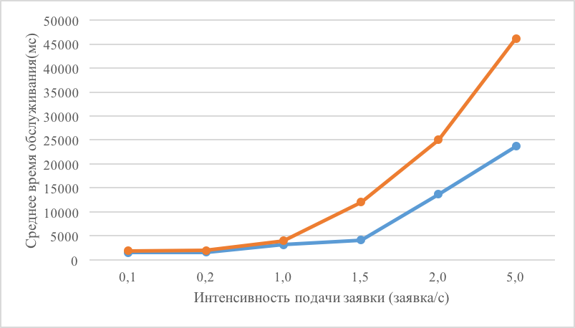

Рисунок 1 – Зависимость среднего времени

обслуживания от интенсивности подачи заявок

На рисунках 2-7 продемонстрированы гистограммы распределения среднего времени обслуживания заявок.

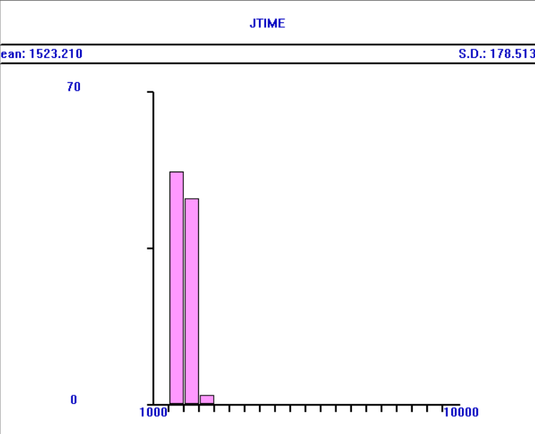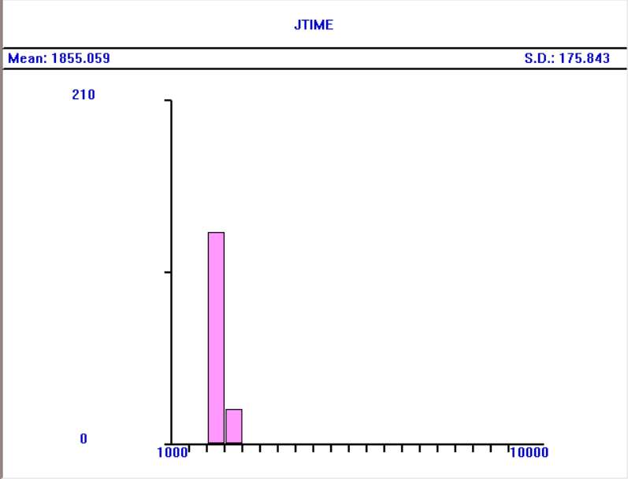

Рисунок 2.1 – Распределение при **T = 10000 мс**

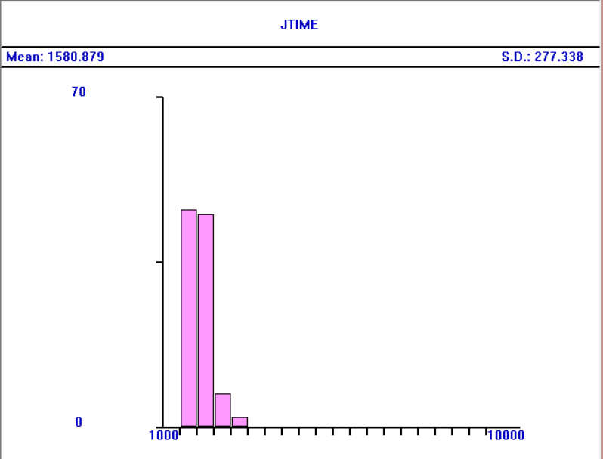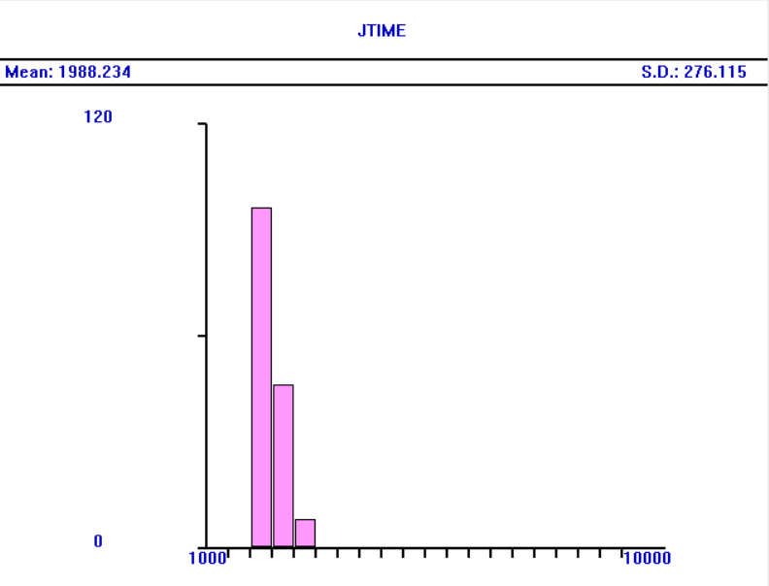

Рисунок 3 – Распределение при **T = 5000 мс**

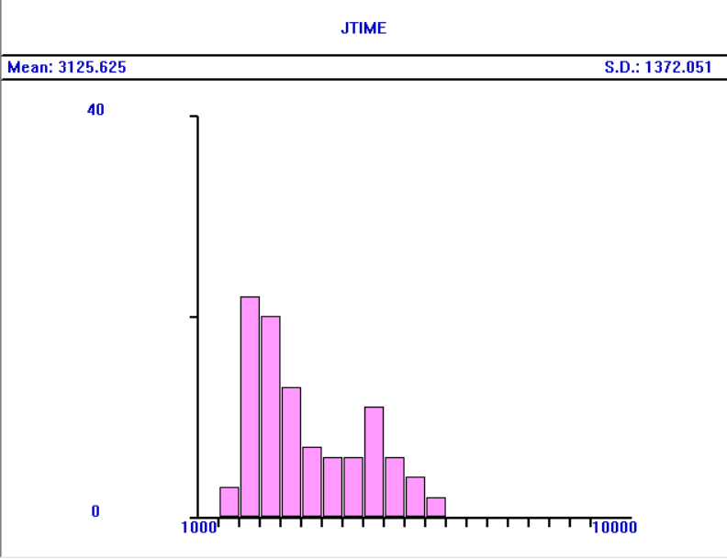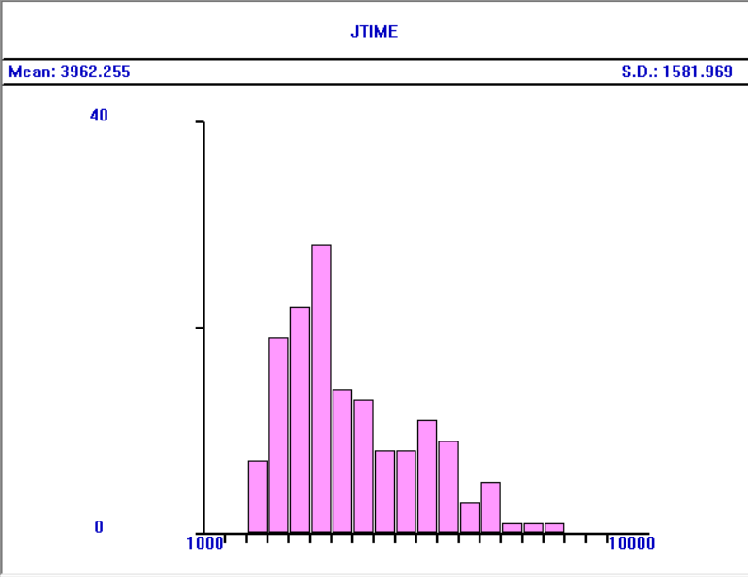

Рисунок 4 – Распределение при **T = 1000 мс**

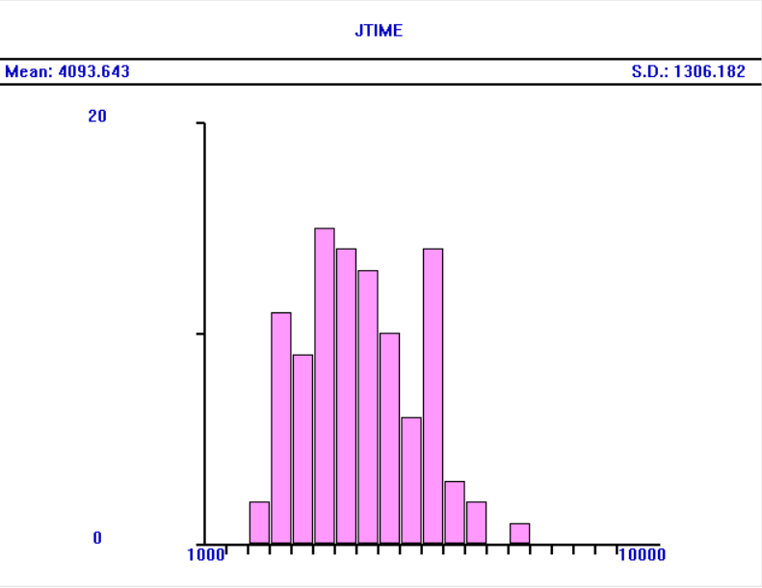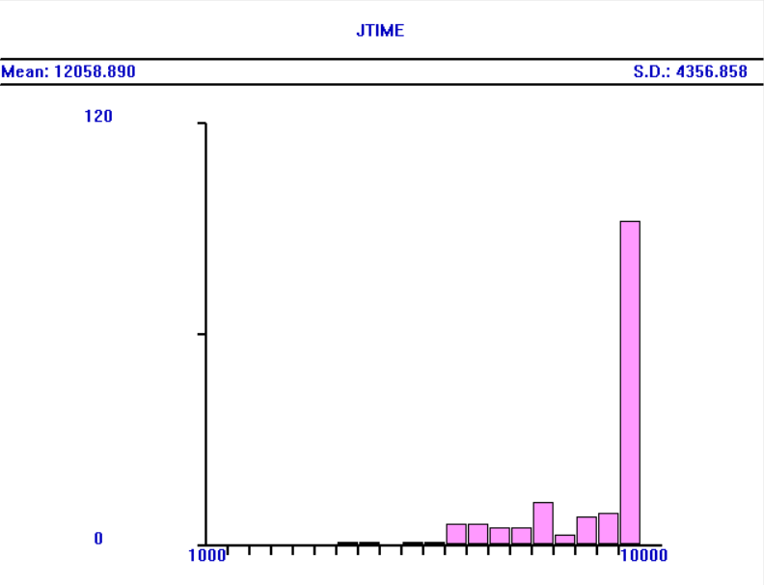

Рисунок 5 – Распределение при **T = 666 мс**

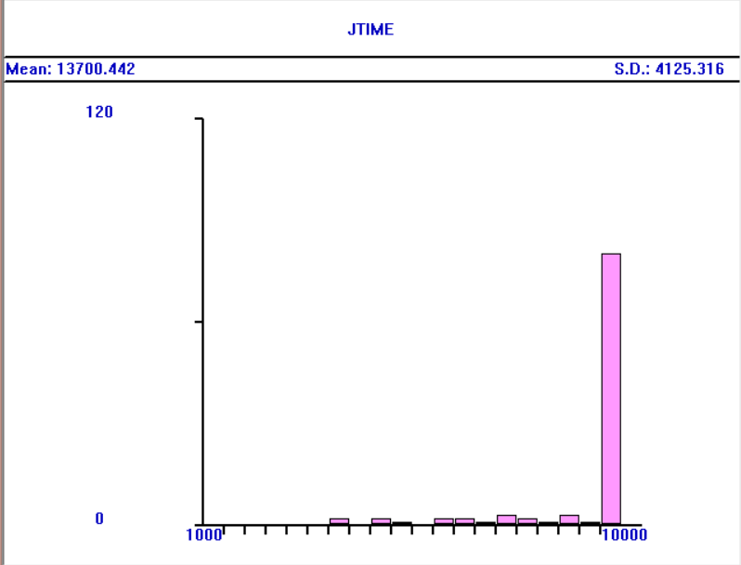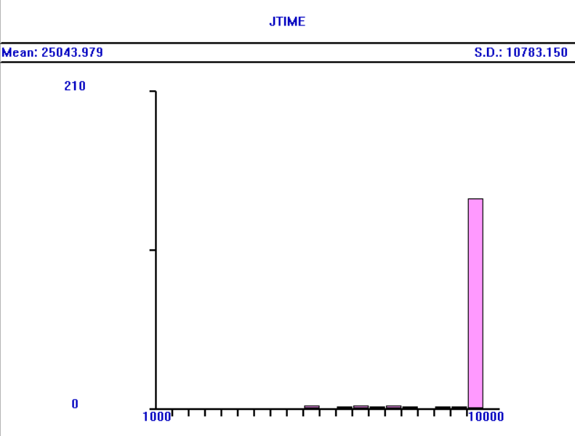

Рисунок 6 – Распределение при **T = 500 мс**

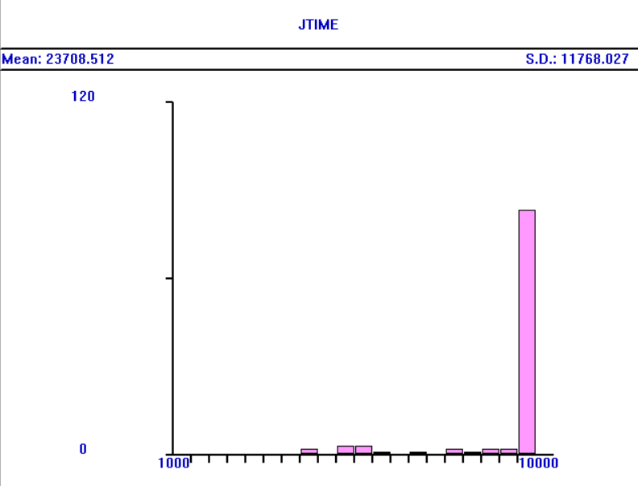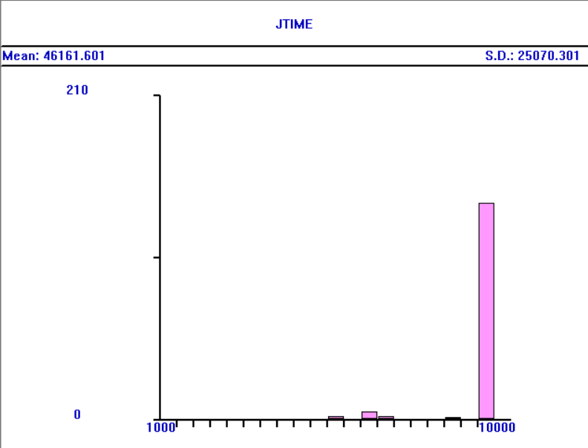

Рисунок 7 – Распределение при **T = 200 мс**

Для моделирования в среде AnyLogic была построена модель, представленная на рисунке 8.

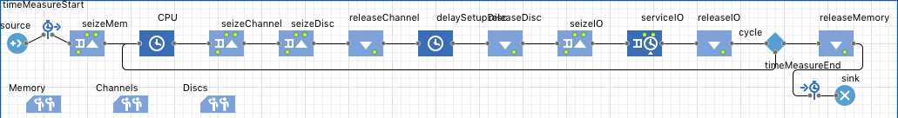

Рисунок 8 – Модель в AnyLogic

Результаты моделирования для исходной и модифицированной моделей соответственно представлены на рисунках 9-14.

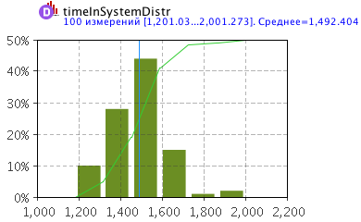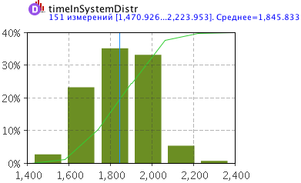

Рисунок 9 – Распределение при **T = 10000 мс**

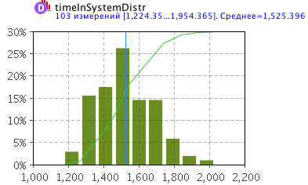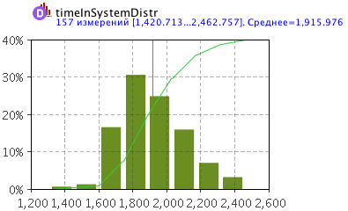

Рисунок 10 – Распределение при **T = 5000 мс**

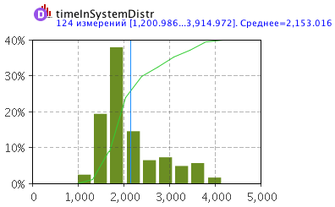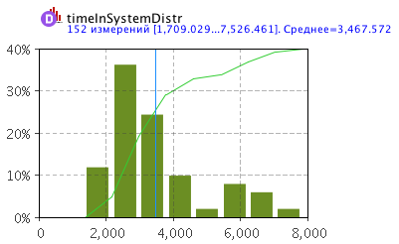

Рисунок 11 – Распределение при T = 1000 мс

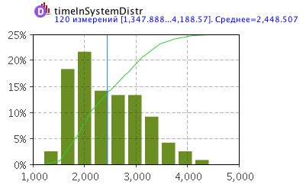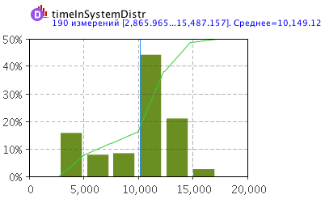

Рисунок 12 – Распределение при T = 666 мс

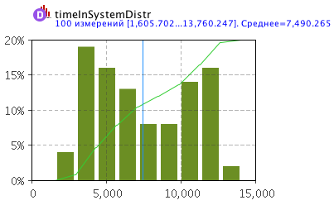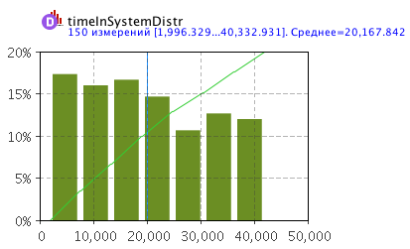

Рисунок 13 – Распределение при T = 500 мс

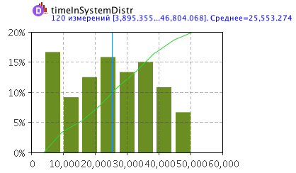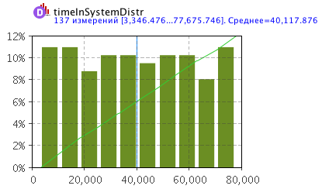

Рисунок 14 – Распределение при T = 200 мс

Результаты моделирования в AnyLogic сходятся с результатами полученными через GPSS в переделах погрешности, однако разница вида гистограмм объясняется разностью масштаба и шага построения гистограммы, которые в случае GPSS фиксированы, а в AnyLogic подбираются автоматически из соображений максимальной информативности.

**ВЫВОД**

В ходе выполнения данной лабораторной работы были исследованы технологии имитационного моделирования на примере имитационной модели мультипрограммной вычислительной системы.

Таким образом, проанализировав графики можно сделать вывод, что мы добились значительного усугубления производительности системы, все параметры кроме связанных с процессором ухудшились.

Приложение А

Таблицы значений

Таблица неизмененной модели

|  |  |  |  |  |  |  |  |  |  |  |  |  |  |  |  |  |  |  |
| --- | --- | --- | --- | --- | --- | --- | --- | --- | --- | --- | --- | --- | --- | --- | --- | --- | --- | --- |
| **Интервал** | **Avg. Time** | **Процессор** | | **Диски** | | | | | | | | **Очередь на обработку** | | **Память** | | **Селекторный канал** | **Занятость дисков** | |
| **1** | | **2** | | **3** | | **4** | |
| **Util** | **Ave. Time** | **Util** | **Ave. T.** | **Util** | **Ave. T.** | **Util** | **Ave. T.** | **Util** | **Ave. T.** | **Ave. Cont.** | **Ave. Time** | **Ave. C.** | **Util.** | **Ave. C.**  **(Util.)** | **Ave. C.** | **Util.** |
| 10000 | 1523 | 0.006 | 2.999 | 0.036 | 71 | 0.037 | 70 | 0.036 | 70 | 0.035 | 69 | 0 | 0 | 0.156 | 0.016 | 0.051 | 0.144 | 0.036 |
| 5000 | 1580 | 0.012 | 2.988 | 0.071 | 69 | 0.074 | 69 | 0.073 | 69 | 0.07 | 69 | 0 | 0 | 0.327 | 0.033 | 0.103 | 0.287 | 0.072 |
| 1000 | 3125 | 0.06 | 2.985 | 0.377 | 76 | 0.404 | 78 | 0.381 | 75 | 0.377 | 77 | 0.011 | 10 | 3.104 | 0.31 | 0.499 | 1.539 | 0.385 |
| 666 | 4093 | 0.084 | 2.992 | 0.565 | 81 | 0.584 | 81 | 0.564 | 80 | 0.541 | 79 | 0.051 | 36 | 5.652 | 0.565 | 0.698 | 2.255 | 0.564 |
| 500 | 13700 | 0.098 | 3.022 | 0.664 | 83 | 0.682 | 80 | 0.664 | 81 | 0.672 | 84 | 17.399 | 8120 | 9.822 | 0.982 | 0.811 | 2.682 | 0.67 |
| 200 | 23708 | 0.097 | 2.983 | 0.66 | 83 | 0.697 | 83 | 0.67 | 82 | 0.653 | 82 | 104.504 | 20790 | 9.883 | 0.988 | 0.808 | 2.679 | 0.67 |

Таблица модифицированной модели

|  |  |  |  |  |  |  |  |  |  |  |  |  |  |  |  |  |  |  |
| --- | --- | --- | --- | --- | --- | --- | --- | --- | --- | --- | --- | --- | --- | --- | --- | --- | --- | --- |
| **Интервал** | **Avg. Time** | **Процессор** | | **Диски** | | | | | | | | **Очередь на обработку** | | **Память** | | **Селекторный канал** | **Занятость дисков** | |
| **1** | | **2** | | **3** | | **4** | |
| **Util** | **Ave. Time** | **Util** | **Ave. T.** | **Util** | **Ave. T.** | **Util** | **Ave. T.** | **Util** | **Ave. T.** | **Ave. Cont.** | **Ave. Time** | **Ave. Cont.** | **Util.** | **Ave. C.**  **(Util.)** | **Ave. Cont.** | **Util.** |
| 10000 | 1855 | 0.008 | 2.994 | 0.044 | 69.3 | 0.046 | 69.3 | 0.043 | 69.2 | 0.045 | 70.7 | 0 | 0 | 0.190 | 0.019 | 0.064 | 0.178 | 0.045 |
| 5000 | 1988 | 0.014 | 2.995 | 0.83 | 71.8 | 0.084 | 70.5 | 0.080 | 70.5 | 0.082 | 70.6 | 0 | 0 | 0.369 | 0.037 | 0.116 | 0.329 | 0.082 |
| 1000 | 3962 | 0.069 | 3.007 | 0.445 | 77.7 | 0.450 | 76.4 | 0.438 | 77.1 | 0.437 | 76.1 | 0.001 | 1.058 | 3.691 | 0.369 | 0.576 | 1.770 | 0.443 |
| 666 | 12058 | 0.096 | 2.990 | 0.662 | 83.2 | 0.675 | 82.4 | 0.655 | 82.8 | 0.661 | 82.7 | 8.565 | 5444 | 9.679 | 0.968 | 0.801 | 2.652 | 0.663 |
| 500 | 25043 | 0.097 | 2.986 | 0.663 | 82.8 | 0.698 | 84.7 | 0.657 | 82.2 | 0.669 | 83.5 | 42.442 | 20093 | 9.905 | 0.991 | 0.806 | 2.688 | 0.672 |
| 200 | 46161 | 0,097 | 2.993 | 0.68 | 85.2 | 0.695 | 84.1 | 0.640 | 80.4 | 0.670 | 83.3 | 208.667 | 42661 | 9.936 | 0.994 | 0.807 | 2.689 | 0.672 |